

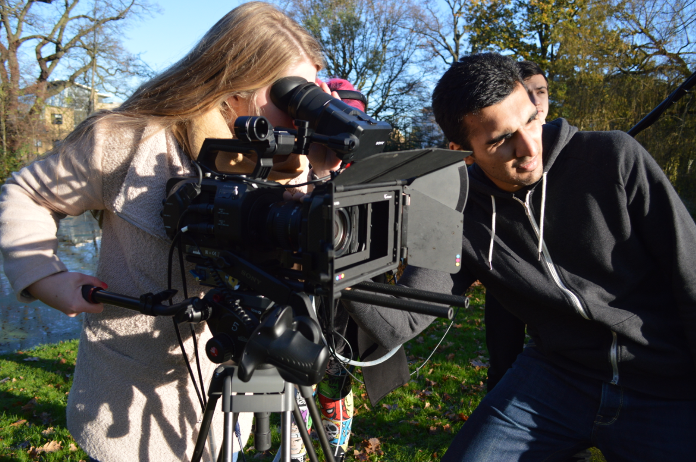

Image: University of Roehampton

**Connecta**

**Lernmaterial 5 | Ein Video drehen**





|  |  |
| --- | --- |
| **Inhalte** |  |
| 1. Was heißt: Ein Video drehen? | 1 |
| 1.1 Übung 1 | 2 |
| 2. Geräte, die für den Videdreh nötig sind | 3 |
| 2.1 Übung 2 | 4 |
| 2.2 Übung 3 | 5 |
| 3. die Kamerakonfiguration | 6 |
| 4. die Beleuchtung | 9 |
| 4.1 Übung 4 | 11 |
| 5. die Kameraeinstellungen | 11 |
| 5.1 Übung 5 | 11 |
| 6. die Kamerabewegungen | 14 |
| 6.1 Übung 6 | 17 |
| 7. die Bildkomposition | 17 |
| 7.1 Übung 7 | 19 |
| 8. das Glossar | 22 |
| 9. die Selbstevaluation | 23 |
| 10. Referenzen | 24 |
| 11. Lösungen | 24 |

**1. Was heißt: Ein Video drehen?** Ein Video drehen heißt, Material für einen Film aufnehmen oder drehen. Dies sollte man machen, nachdem das Drehbuch und das Storyboard fertig sind. Die wichtigsten Rollen bei einem Videodreh sind: der Regisseur/ die Regisseurin; der Kameramann/ die Kamerafrau, der Tonspezialist/ die Tonspezialistin, der Drehbuchleiter/die Drehbuchleiterin und die Schauspieler/Innen. So definiert man diese Rollen:

**Der Regisseur/die Regisseurin:** Ein Regisseur/ eine Regisseurin organisiert den Film- oder Videodreh. Diese Person bestimmt auch, wie der Film aussehen soll und wo die Kamera positioniert werden soll. Ein guter Regisseur/ eine gute Regisseurin lässt auch alle anderen Teammitglieder mitreden und berücksichtigt ihre Ideen.

**Der Kameramann/ die Kamerafrau:** Der Kameramann/die Kamerafrau hält die Kamera, mit der der Film oder das Video gedreht wird. Das sind die „Augen” für die Zuschauer/Innen, denn die Kameraperspektive bestimmt, was die Zuschauer/Innen schlussendlich im Film sehen werden. Ein guter Kameramann/ eine gute Kamerafrau sollte die Kamera über längere Zeit halten können. Diese Person sollte die Kamera auch still halten können. Der Kameramann/die Kamerafrau sollte auch das Licht kontrollieren, damit die Bilder alle konstant gut belichtet sind.

**Der Tonspezialist/ die Tonspezialistin:** Der Tonspezialist/ die Tonspezialistin hält das Mikrofon oder das Aufnahmegerät und nimmt den Ton für den Film auf. Das sind die „Ohren” für die Zuschauer/Innen. Ein guter Tonspezialist/ eine gute Tonspezialistin stellt sicher, dass man die Schauspieler/Innen gut hören kann. Diese Person nimmt auch Hintergrundgeräusche auf, damit Tonkontinuität auch dann herrscht, wenn die Schauspieler/Innen nicht sprechen.

**Der Drehbuchleiter/ die Drehbuchleiterin:** Der Drehbuchleiter/ die Drehbuchleiter macht während des Drehs Notizen dazu, welche Aufnahme am besten war, damit später während der Filmbearbeitung Zeit gespart werden kann. Diese Person muss auch sicherstellen, dass Kontinuität zwischen den Szenen und Aufnahmen herrscht; zum Beispiel, muss er/sie aufpassen, dass die Schauspieler/Innen immer einen bestimmten Haarschnitt haben oder dass Objekte immer an einem bestimmten Platz sind.

**Die Schauspieler/Innen:** Schauspieler/Innen sind Menschen, die Rollen in einem Film spielen. Als Schauspieler/in muss man nicht nur den Text einer bestimmten Rolle in einem Drehbuch lesen und auswendig lernen, sondern sich auch so benehmen und so reden wie die Figur im Drehbuch. Ein guter Schauspieler/ eine gute Schauspielerin kann die Zuschauer/Innen davon überzeugen, dass er/sie wirklich diese Figur ist und nicht nur so tut „als ob“.

**1.1 Übung 1**

**Rollen zuteilen**

E1, Q1: Zu zweit oder in Gruppen, teilen Sie die oben angegebenen Rollen zu. Tipp: Sollten in einer Gruppe mehr Mitglieder sein, können auch Assistenzrollen vergeben werden. Zum Beispiel: der Regieassistent/die Regieassistentin, der Kameraassistent/ die Kameraassistentin, der Tonassistent/ die Tonassistentin.

der Regisseur/die Regisseurin

____________________________________

der Kameramann/die Kamerafrau

____________________________________

der Tonspezialist/die Tonspezialistin (auch Soundspezialist/in)

____________________________________

der Drehbuchleiter/die Drehbuchleiterin

____________________________________

der Schauspieler/die Schauspielerin

____________________________________

____________________________________

____________________________________

____________________________________

____________________________________

Assistenten (wenn nötig, hier weitere Zeilen hinzufügen)

____________________________________

____________________________________

____________________________________

**2. Geräte, die für einen Video- oder Filmdreh nötig sind**

Hier ist eine Liste von Geräten, die benötigt werden um einen Film zu drehen. Die zwei wichtigsten Geräte sind **die Kamera** um ein Video zu drehen und **das Mikrofon** um den Ton aufzunehmen.

|  |  |  |
| --- | --- | --- |
|  |  |  |
| **Die Kamera**  Es ist nicht nötig eine professionelle Kamera zu besitzen. Die Kamera eines Handys oder eines Tablets funktioniert auch sehr gut um ein Video zu drehen. | | |

|  |  |
| --- | --- |
|  |  |
|  |  |
| **Das Mikrofon**  Alle Kameras, Handys und die meisten Tablets haben ein eingebautes Mikrofon. Sollte ein externes Mikrofon zur Verfügung stehen, wie zum Beispiel ein Knopflochmikrofon (Bild links oben) oder ein Richtmikrofon, dann wird die Tonaufnahme besser und klarer. | |

|  |
| --- |
|  |
| **die Kopfhörer**  **Kopfhörer** werden benutzt um den Ton zu hören, den das Mikrofon aufnimmt und um sicherzustellen, dass der Ton gut ist und das Mikrofon richtig funktioniert. |

**2.1 Übung 2**

**Geräteprüfliste**

E2, Q2: Zu zweit oder in Gruppen, diskutieren Sie und notieren Sie welche Geräte Sie für den Videodreh zur Verfügung haben (es können mehrere Geräte notiert werden). Sollten Sie nicht die oben genannten Geräte zur Verfügung haben, improvisieren Sie und suchen Sie nach einer Alternative.

**Kamera(s)**

___________________________________________________________________________

**Mikrofon(e)**

___________________________________________________________________________

**Kopfhörer**

___________________________________________________________________________

**2.2 Übung 3**

**Eine Filmklappe erstellen**

E3: Eine **Filmklappe** wird vor der Kamera gezeigt um zu zeigen, welche Szene und welche Aufnahme gerade gedreht wird. Die Klappe zeigt auch an wie oft eine Aufnahme gemacht wurde: „Einstellung 1“ (Take 1) ist die erste Aufnahme, „Einstellung 2“ ist die zweite Aufnahme usw. Eine Filmklappe kann ein Blatt Papier sein. Darauf sollte man klar kennzeichnen: z.B. „Klassenzimmeraufnahme“ (Szene), dann z.B. „Einstellung 4“ und dann die Kameraeinstellung, z.B. „Halbnahaufnahme“.

Um eine **Filmklappe** zu erstellen, braucht man:

1. Ein Blatt Papier (A4 piece) oder eine Weißwandtafel (Mini whiteboard)
2. Einen Stift
3. Ein Lineal

Benutzen Sie das Paper im Querformat. Teilen Sie dann das Papier in drei Spalten. Ganz oben, schreiben Sie: „Szene“, „Einstellung“ und „Aufnahme“ als Titel.

Die Filmklappe sollte so aussehen:

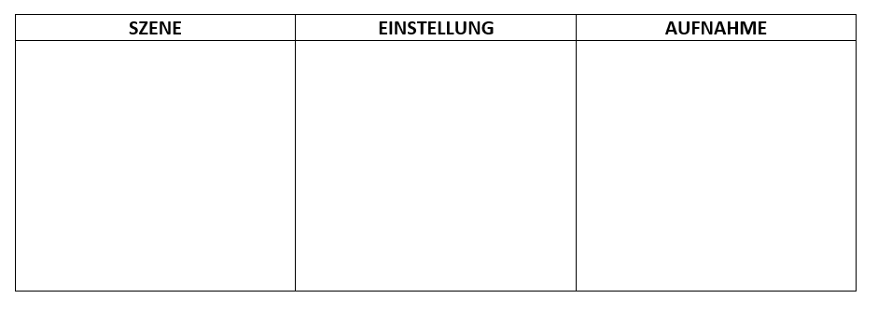

Wenn Sie mit dem Filmdreh beginnen, stellen Sie sicher, dass Sie den Namen der Szene und die Einstellung auf dem Blatt Papier mit einem Bleistift notieren, damit Sie das Papier wiederverwenden können. Die Weißwandtafel kann man einfach in den Pausen abwischen und wiederverwenden.

**3. Kameraeinstellungen**

Es gibt zwei wichtige Einstellungen, die dabei helfen, dass eine Aufnahme besser wirkt. Diese Einstellungen sind wichtige Film- und Videotechniken: **die Bildrate** (oder **die Bildfrequenz**) und **die Bildstabilisierung.**

**Die Bildrate/ Bildfrequenz**

Der Unterschied zwischen einem Video und einem Bild ist der, dass ein Video bewegte Bilder enthält. Aber diese bewegten Bilder sind eigentlich Standbilder, die in Millisekunden wechseln um die Illusion zu vermitteln, dass sich die Bilder bewegen. Dies wird auch die **Bildrate pro Sekunde** (fps= frames per second/ oder BpS = Bilder pro Sekunde) genannt. Für einen typischen Hollywoodfilm wird normalerweise die Bildrate 24 fps/BpS verwendet. Eine Kamera, die auf 24 fps gestellt ist, zeigt dem Zuschauer ein verschwommenes Bild.

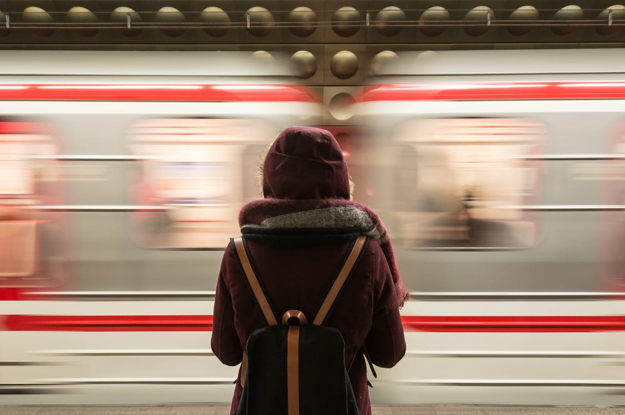 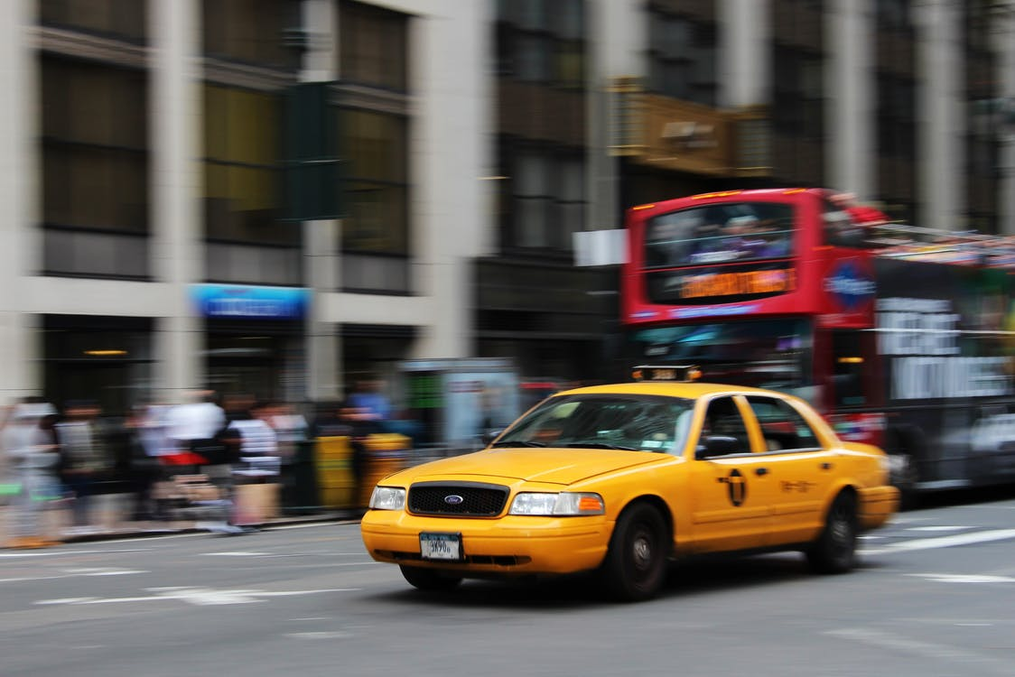

Hier sind zwei Beispiele **verschwommener Bilder**: das erste Bild zeigt den Zug, der sich bewegt. Das zweite Bild zeigt ein gelbes Taxi und dahinter sieht man die verschwommenen Objekte.

Die meisten Kameras haben eine Option um die Bildrate zu verstellen. Nicht alle Kameras können Aufnahmen mit einer Bildrate von 24 fps machen. Sollte es nicht möglich sein die Bildrate auf 24 fps zu stellen, suchen Sie eine Bildrate, die nahe an 24 fps dran ist. Die Bildrate kann unter Kamereinstellungen verändert werden.

Auf einem Handy oder Tablet ist die normale Bildrate 30 fps. Um in 24 fps zu filmen, muss eine App heruntergeladen werden um die Bildrate zu verändern. Hier sind einige Apps, die verwendet werden können. Diese können auch dabei helfen Ihr Video zu verbessern:

**Handy und Tablet Apps um Videos und Filme zu drehen**

|  |  |
| --- | --- |
| **Mavis** | **ProMovie Recorder** |
| Dies ist eine App für das iPhone and iPad. Die App benutzt automatisch die Bildrate 24 fps. | Dies ist eine App für das iPhone und iPad. Diese App macht es möglich, die Bildrate auf 24 fps zu stellen. Klicken Sie auf den roten Pfeil und stellen Sie „24 fps“ ein. Die Gratisversion hinterlässt im Video rechts unten ein Wasserzeichen (siehe Bild unten). |

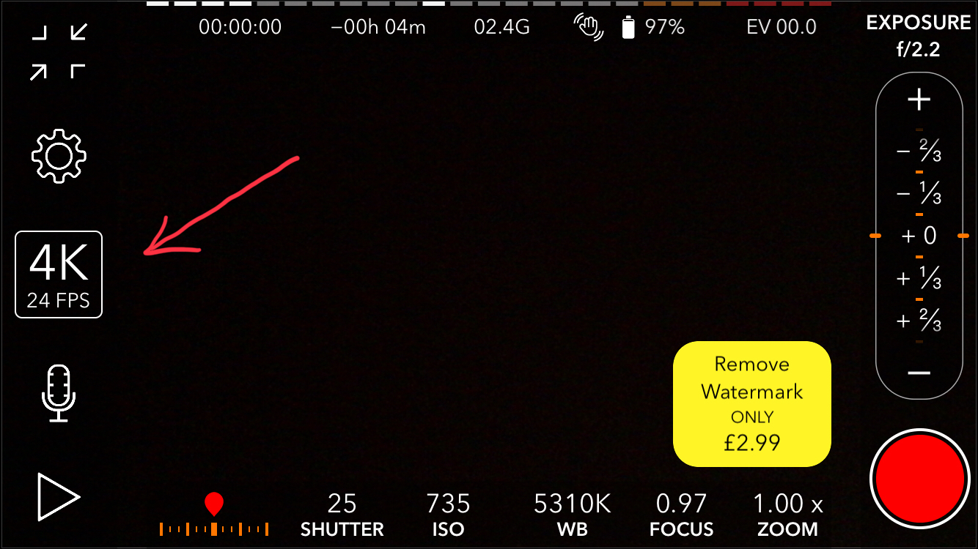

Wasserzeichen entfernen:

2, 99 £

Wasserzeichen

**Die Bildstabilisierung**

Die Bildstabilisierung hilft dabei, wie der Name sagt, die Bilder zu stabilisieren, damit die Bilder während des Videodrehs nicht verwackelt werden, wenn man die Kamera in den Händen hält. Einige Handys und Tablets haben eine eingebaute Bildstabilisierungsfunktion (auch Optomechanische Bildstabilisierung oder O.I.S genannt (sehen Sie unter Einstellungen nach). Sollten Sie keine eingebaute Bildstabilisierungsfunktion haben, dann können Sie Apps verwenden um die gedrehten Videos zu verbessern. Aber, Achtung: Durch die Verwendung dieser Apps wird das Bild manchmal zugeschnitten, sodass das Bildmaterial an den Seitenrändern verloren geht. Hier sind zwei Apps, eine für iOS und eine für Android.

|  |  |
| --- | --- |
| **Emulsio** | **Google Photos** |
| Dies ist eine gratis Bildstabilisierungsapp für iOS. Folgen Sie den Anweisungen um Ihre Videos zu stabilisieren. | Wie der Name sagt, ist dies eine Fotoapp. Aber diese App kann auch für Filme verwendet werden, indem man das Video in der App öffnet und den Editierknopf gedrückt hält. Somit können Sie Ihre Videos stabilisieren. |

Auch mit Hilfe der eingebauten Bildstabilisierungsfunktion oder dieser Apps ist es am wichtigsten, dass man versucht, die Kamera beim Videodreh so still wie nur irgendwie möglich zu halten.

**4. Die Lichteinstellungen/ die Beleuchtung**

Die Beleuchtung ist ein wichtiger Aspekt des Videodrehs. Hier finden Sie einige wichtige Lichteinstellungen und Ideen für Ihren Videodreh.

**Drei-Punkt-Beleuchtung**

Die Drei-Punkt-Beleuchtung ist die am meisten benutzte Lichteinstellung im Film und wie der Name schon sagt, braucht man drei Lichtquellen. Die drei Lichtquellen werden auch **Führungslicht, Fülllicht und Spitzlicht** genannt. Durch diese Beleuchtung erscheinen die Figuren im Film dreidimensional. Für diese Beleuchtung kann sowohl natürliches als auch künstliches Licht benutzt werden.

**Das Führungslicht**

Das **Führungslicht** ist das wichtigste Licht, denn es ist die Hauptlichtquelle für die Figur/en im Film. Durch das Führungslicht erscheint auch ein Schatten auf dem Gesicht/den Gesichtern der Figur/der Figuren und definiert dadurch den Tiefenbereich des Bildes.

**Das Fülllicht**

Das **Fülllicht** ist ein weicheres Licht als die beiden anderen Lichter und es ist nicht so hell. Es wird dazu benutzt die Orte aufzuhellen, die durch das Führungslicht beschattet wurden.

**Das Spitzlicht**

Das **Spitzlicht** wird vor allem dazu verwwendet um die Figuren vom Hintergrund zu unterscheiden. Es kann benutzt werden um Licht an den Haarspitzen einer Figur zu zeigen oder um Highlights zu erschaffen, sodass die Schultern einer Figur zum Beispiel nicht im Hintergrund verschwimmen.

Hier ist ein Diagramm, das die Drei-Punkt-Beleuchtung zeigt und darstellt, wo die Lichtquelle in Relation zur Filmfigur ist.

**Das Spitzlicht**

**Subjekt**

**Das Führungslicht**

Kkkk kkkkk**das Fülllicht**

**Die Kamera**

Das **Führungslicht** muss vor der Figur positioniert werden, entweder links oder rechts. Sollten Sie eine Szene drinnen filmen, positionieren Sie die Filmfigur neben einem Fenster.

Das **Fülllicht** muss auf der gegenüberliegenden Seite des Führungslichtes positioniert werden. Sie können einen kleinen Spiegel benutzen, der das Licht des Führungslichtes so reflektiert, dass das Licht auf der anderen Seite der Filmfigur zu sehen ist.

Das **Spitzlicht** sollte hinter der Figur seinund nicht im Blick der Kamera. Versuchen Sie zum Beispiel die Lichter hinter Ihrer Filmfigur anzumachen oder positionieren Sie den Schauspieler/die Schauspielerin so, dass ein Fenster vor und hinter ihm/ihr ist.

Sollten Sie eine Szene draußen filmen, versichern Sie sich, dass die Beleuchtung gut ist. Drei-Punkt-Beleuchtung ist draußen nicht notwendig.

Wenn möglich, sollten alle drei Lichtquellen für eine Standardszene da sein, aber nur das Führungslicht ist absolut notwendig. Vielleicht möchten Sie auch einige Szenen mit nur einer Lichtquelle oder zwei Lichtquellen filmen um eine interessante Optik zu erzeugen. Deshalb ist es wichtig ein bisschen zu experimentieren.

**4.1 Übung 4**

**Belichtungsexperimente**

Versuchen Sie zu zweit oder in Gruppen Bilder voneinander und von Objekten vor der Kamera zu machen.

1. Verwenden Sie nur **ein Führungslicht**. Machen Sie ein Foto von einer Filmfigur und einem Objekt.
2. Verwenden Sie nur **ein Spitzlicht**. Machen Sie ein Foto von einer Filmfigur und einem Objekt.
3. Verwenden Sie **eine Drei-Punkt-Beleuchtung**. Machen Sie ein Foto von einer Filmfigur und einem Objekt.

E4, Q1: Notieren Sie die Unterschiede zwischen den drei Beleuchtungsexperimenten.

**5. Kameraeinstellungen**

In allen Filmen werden verschiedene Kameraeinstellungen benutzt. Jede Kameraeinstellung hat eine bestimmte Funktion. Die verschiedenen Kamereinstellungen und ihre Funktionen sind im Lernmaterial 3 „Storyboarding” > Kameraeinstellungen erklärt.

**5.1 Übung 5**

**Kameraeinstellungsquiz**

E5: Hier ist eine Liste von zehn Kameraeinstellungen. Basierend auf Lernmaterial 3 „Storyboarding” > Kameraeinstellungen, finden Sie heraus, welche Kameraeinstellung in den verschiedenen Beispielen verwendet wurde und schreiben Sie den Namen der Kamereinstellung unter das passende Bild:

|  |  |
| --- | --- |
|  |  |
| **1.** | **2.** |

|  |  |
| --- | --- |
|  |  |
| **3.** | **4.** |

|  |  |
| --- | --- |
|  |  |
| **5.** | **6.** |

|  |  |
| --- | --- |
|  |  |
| **7.** | **8.** |

|  |  |
| --- | --- |
|  |  |
| **9.** | **10.** |

**6. Kamerabewegung**

Es gibt nicht nur verschiedene Kameraeinstellungen um einen Film besser und interessanter für die Zuschauer/Innen zu machen. Die Bewegung der Kamera ist auch sehr wichtig. Hier sind vier verschiedene Möglichkeiten wie die Kamera bewegt werden kann:

**der Schwenk**

Die Kamera zu **schwenken** heißt, die Kamera horizontal nach links oder nach rechts zu bewegen.

**Neigen**

Die Kamera zu **neigen** heißt, die Kamera nach oben oder unten zu bewegen. Dabei wird die Kamera nach oben oder unten gedreht, aber der Standpunkt wird nicht verändert.

**die Kamerafahrt**

Bei einer **Kamerafahrt** folgt die Kamera der Figur oder dem Objekt. Die Kamerafahrt kann von links nach rechts oder rechts nach links (horizontal) erfolgen, vorwärts oder rückwärts, oder von unten oder oben (vertikal).

**Ruhige Aufnahmen**

Es ist wichtig, dass die Aufnahmen ruhig erfolgen und die Kamera sich nur minimal bewegt. Vielen Kameras haben eine eingebaute Bildstabilisierungsfunktion und es gibt gratis Apps für Handys und Tablets um bei der Bildstabilisierung zu helfen (siehe Punkt 3). Aber am wichtigsten ist es, die Kamera ruhig zu halten. Hier sind ein paar Tipps um dabei zu helfen, die Kamera ruhig zu halten.

|  |  |
| --- | --- |
|  |  |
| **1. Lehnen Sie sich an große Objekte**  Lehnen Sie sich an große und solide Objekte, die sich nicht bewegen, wenn Sie sich anlehnen, zum Beispiel können Sie sich an einen Baum, an eine Mauer oder an einen Pfahl lehnen um die Kamera besser ruhig zu halten. | **2. Nehmen Sie eine feste Haltung ein**  Stellen Sie die Füße schulterbreit auseinander oder hocken Sie sich hin. Halten Sie die Ellenbogen nah am Körper um nicht zu wackeln. Wenn Sie eine DSLR Kamera benutzen, halten Sie die Linse mit einer Hand und halten Sie die Kamera mit der anderen Hand. Halten Sie die Kamera nah an Ihrem Gesicht und atmen Sie ruhig. |

|  |  |
| --- | --- |
|  |  |
| **3. Setzen Sie sich oder legen Sie sich hin**  Einige Aufnahmen werden besser, wenn Sie aus einer tieferen Position gefilmt werden. Nutzen Sie das aus und filmen Sie diese Szenen, indem Sie sich hinsetzen oder hinhocken. So können Sie Ihre Ellenbogen auf Ihre Beine stützen um die Kamera ruhiger zu halten. Sie können sich auch hinlegen und die Ellenbogen auf dem Boden abstützen. So können Sie die Kamera ruhig halten und Szenen aus einer neuen Perspektive filmen. | |

|  |  |
| --- | --- |
|  |  |
| 4**. Finden Sie einen provisorischen Tripod**  Viele Oberflächen eignen sich gut als provisorischer Tripod. Sie können zum Beispiel eine Mauer oder einen Stapel Bücher oder einen Tisch in Ihrem Klassenzimmer verwenden. Stellen Sie sicher, dass die Kamera sicher steht. Denn wenn die Kamera auf einer unglatten Oberfläche positioniert wird, kann sie leicht herunterfallen. | |

**6.1 Übung 6**

E6: Suchen Sie sich drei Szenen aus Ihrem Film aus und versuchen Sie mindestens eine Kamerabewegung zu üben. Die Kamerabewegung kann auch nur kurz in einer Szene angewendet werden.

Szene: Kamerabewegung:

Szene: Kamerabewegung:

Szene: Kamerabewegung:

**7. Die Bildkomposition (Bildgestaltung)**

Gute Aufnahmen sind sehr wichtig um einen guten Film zu drehen. Deshalb ist es wichtig, die Filmfiguren oder Filmmotive so vor der Kamera zu positionieren, dass die Bildkomposition stimmt. Die meisten Aufnahmen im Film sollten Halbnahaufnahmen sein, also von der Hüfte aufwärts. Sie sollten auch an den Platz im Bild denken: **Kopfraum, Seitenrand (Bildrand)** und **Bewegungsraum**.

**der Kopfraum:** Der Kopfraum ist der Platz zwischen dem Kopf des Motives und dem oberen Bildrahmen. Eine Ausnahme hier sind Nahaufnahmen und extreme Nahaufnahmen.

|  |  |
| --- | --- |
| Bei zu viel Kopfraum wirkt die Figur als ob sie unter den Bildrahmen gesunken wäre. | Bei zu wenig oder keinem Kopfraum wird der Kopf der Figur abgeschnitten und wird an den oberen Bildrahmen gedrückt. |

|  |
| --- |
|  |
| Hier ist ein Beispiel wie der Kopfraum optimal ist. Lassen Sie ein bisschen Platz zwischen dem Kopf der Figur und dem oberen Bildrahmen. |

**der Seitenrand/Bildrand:** Der Seitenrandist der Platz zwischen der Figur und den Seitenränden des Bildes. Es sollte dort mehr Platz sein, wo die Figur hinsieht. Dahinter sollte weniger Platz sein.

|  |  |
| --- | --- |
|  |  |
| Hier ist ein Beispiel wie die Figur optimal platziert ist, sodass mehr Platz dort ist wo die Figur hinsieht. Hinter der Figur ist weniger Platz frei. | In diesem Beispiel ist es umgekehrt und vorne ist weniger Platz als hinten. So wirkt das Bild unsymmetrischer. Aber die Zuschauer/Innen könnten so auch denken, dass hinter der Figur gleich etwas passieren wird. |

**der Bewegungsraum:** Ähnlich wie vorhin ist es hier wichtig, dass die Figur Platz hat um sich zu bewegen. Hier geht es um den Platz zwischen der Figur und dem Bildrand. Die Figur braucht Platz um sich zu bewegen.

|  |  |
| --- | --- |
|  |  |
| Hier ist ein Beispiel, in dem es vor der Figur noch Platz gibt. So sehen die Zuschauer/Innen wohin die Figur geht. So ist es auch für die Kamerafrau/den Kameramann möglich die Kamera zu schwenken und so der Figur zu folgen. | In diesem Beispiel ist hinter der Figur noch Platz. Wenn die Kamerafrau/ der Kameramann die Kamera schwenken will um der Figur zu folgen, dann ist diese Komposition falsch, denn so nehmen die Zuschauer/Innen an, dass die Figur das Bild verlässt. |

**7.1 Übung 7**

**Videodrehquiz**

E7: In Gruppen, beantworten Sie die folgenden Fragen:

1. **Kopfraum**: Welches Bild ist richtig?

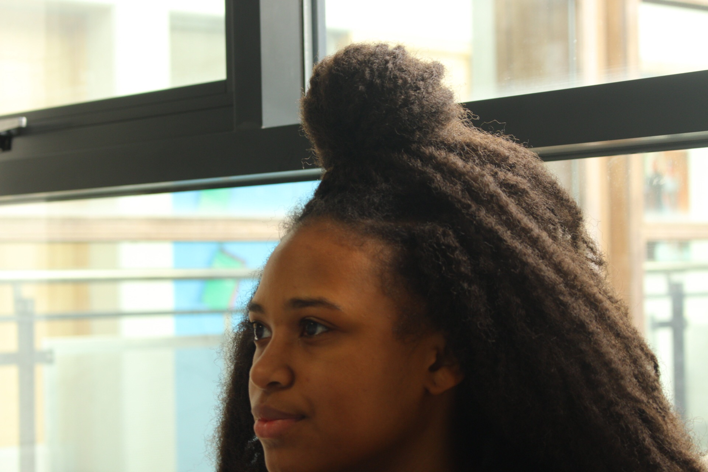 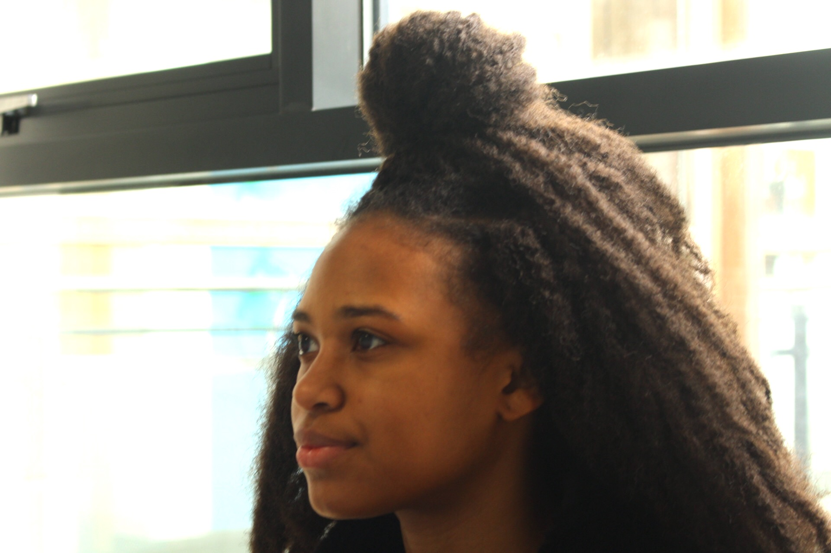 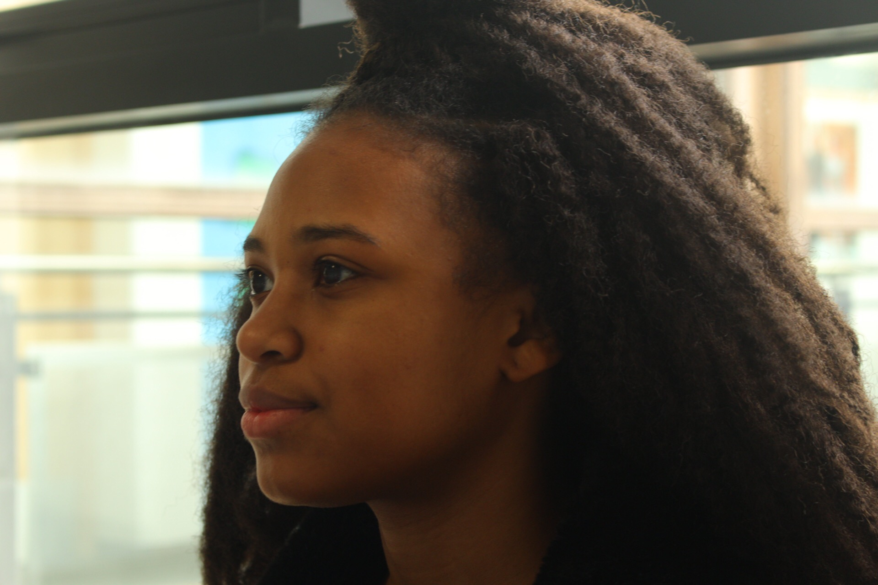

A B C

1. **Bewegungsraum**: Welches Bild ist richtig?

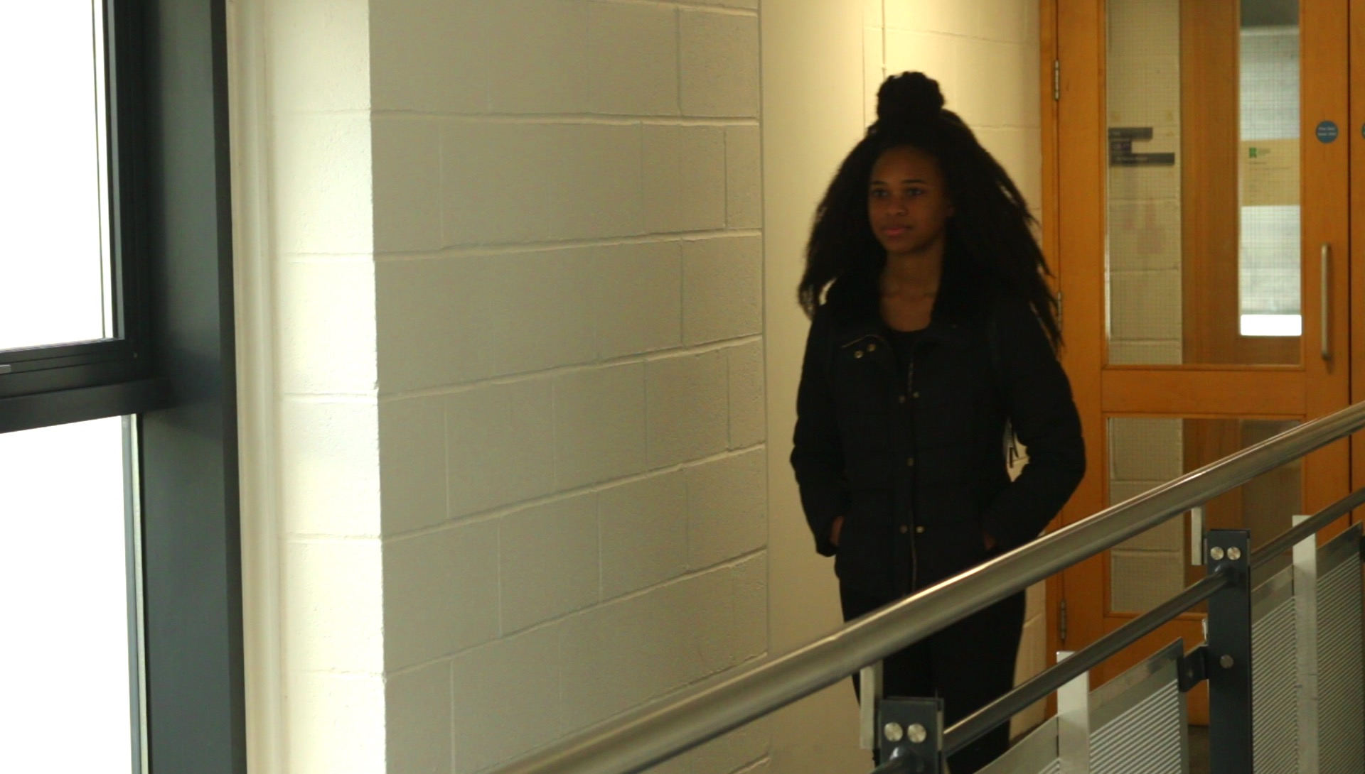 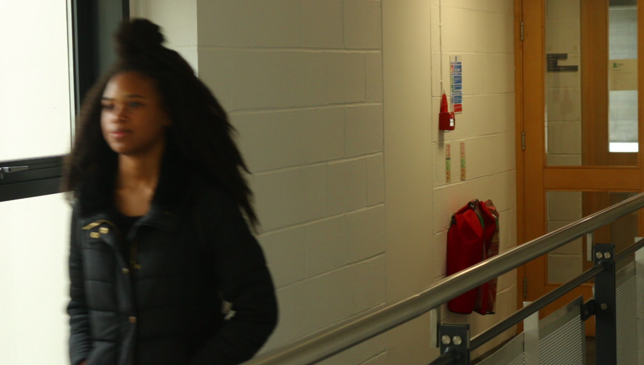

A B

1. **Bildrand/Seitenrand**: Welches Bild ist richtig?

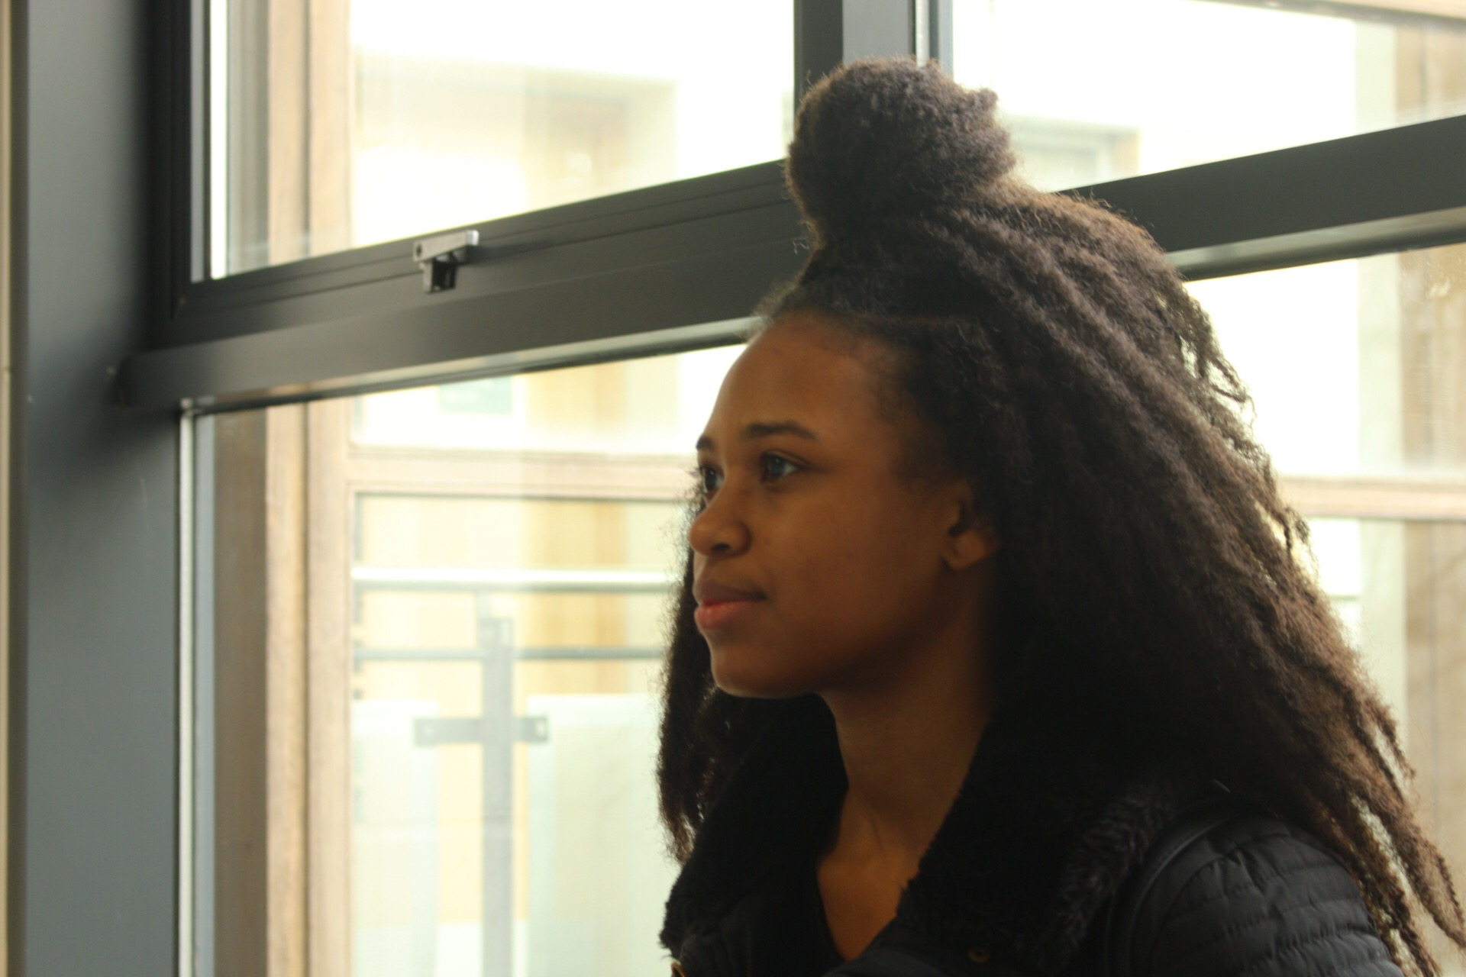 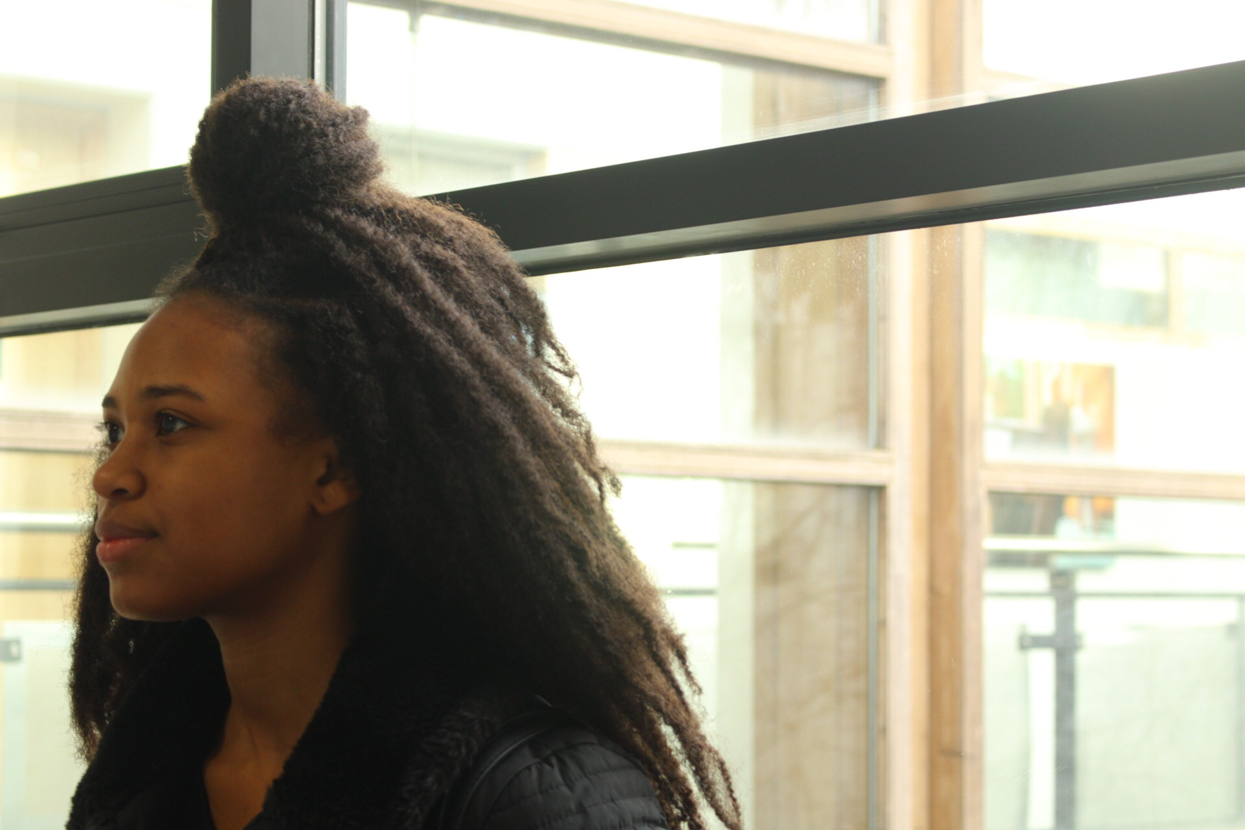

A B

1. Welcher Satz beschreibt die Rolle **des Regisseurs/der Regisseurin** am besten?
2. **Ein** **Regisseur/ eine Regisseurin** spielt die Rollen der Figuren in einem Drehbuch.
3. **Ein** **Regisseur/ eine Regisseurin**  hält die Kamera um einen Film zu drehen.
4. **Ein** **Regisseur/ eine Regisseurin**  bestimmt wie der Film aussehen wird und wo die Kamera positioniert sein soll.
5. Welcher Satz beschreibt die Rolle **des Kameramannes/der Kamerafrau** am besten?
6. **Der Kameramann/der Kamerafrau** hält das Mikrofon oder die Tongeräte um den Ton eines Filmes aufzunehmen.
7. **Der Kameramann/der Kamerafrau** hält die Kamera um den Film zu drehen.
8. **Der Kameramann/der Kamerafrau** organisiert die Aufnahmen.
9. Welcher Satz beschreibt die Rolle **des Tonspezialisten/ der Tonspezialistin** am besten?
10. **Der Tonspezialist/die Tonspezialistin** arbeitet als „Augen“ für die Zuschauer/Innen.
11. **Der Tonspezialist/die Tonspezialistin** muss nicht sicherstellen, dass man die Schauspieler/Innen im Film gut hört.
12. **Der Tonspezialist/die Tonspezialistin** hält das Mikrofon oder die Tongeräte und nimmt den Ton für den Film auf.
13. Welcher Satz beschreibt die Rolle **der Schauspieler/Innen** am besten?
14. **Schauspieler/Innen** sind Menschen, die die Rollen in einem Drehbuch spielen.
15. **Schauspieler/Innen** müssen die Zuschauer/Innen nicht davon überzeugen, dass sie bestimmte Figuren in einem Film sind.
16. **Schauspieler/Innen** müssen nur die Zeilen ihrer Figuren in einem Drehbuch lesen.
17. Welche Beleuchtung wird normalerweise in einem Film verwendet?
18. Die Zwei-Punkt Beleuchtung.
19. Das Führungslicht
20. Die Drei-Punkt-Beleuchtung.
21. Wozu wird das Spitzlicht verwendet?
22. Um die Figur vom Hintergrund zu unterscheiden.
23. Um den Hintergrund hervorzuheben.
24. Um die Schatten des Führungslichtes auszufüllen.
25. Wie kann man ruhige Aufnahmen machen?
26. Indem man die Kamera über dem Kopf hält.
27. Indem man einen provisorischen Tripod benutzt.
28. Indem man die Kamera mit einer Hand hält.

**8. Das Glossar**

|  |  |  |  |
| --- | --- | --- | --- |
| **English** | **Español** | **Français** | **Deutsch** |
| Video shooting | Rodar | Réalisation de vidéo | der Videodreh |
| Director | El director  La directora | Réalisateur | der Regisseur/  die Regisseurin |
| Camera operator | El/la camarógrafo | Cadreur | der Kameramann/  die Kamerafrau |
| Sound recordist | El/la técnico de sonido | Preneur de son | der Tonspezialist/  die Tonspezialistin |
| Camera | Cámara | Caméra | die Kamera |
| Microphone | Micrófono | Micro | das Mikrofon |
| Headphones | Auriculares | Casque | die Kopfhörer |
| Sound | Sonido | Le son(ore) | der Ton |
| To film | Grabar | Tourner | einen Film drehen  ein Video drehen  filmen |
| Clapperboard | Claqueta | Un clap | die Filmklappe |
| Frame rate | Fotogramas por segundo | Le nombre d’images par secondes | die Bildrate/  die Bildfrequenz |
| Motion blur | Desenfoque de movimiento | Flou cinétique | die verschwommenen Bilder |
| Panning | Panear | Panoramique horizontal | schwenken/der Schwenk |
| Tilting | Tilting | Panoramique vertical | neigen |
| Tracking | Travelling | Travelling | die Kamerafahrt |
| Lighting | Iluminación | Eclairage | die Beleuchtung/  die Lichteinstellung |
| Head room | Altura libre | Espace pour la tête | der Kopfraum |
| Walking room | Espacio para caminar | Espace de mouvement | der Bewegungsraum |
| Looking room | Espacio para mirar | Espace du regard | der Bildrand/  der Seitenrand |
|  |  |  |  |
|  |  |  |  |
|  |  |  |  |
|  |  |  |  |
|  |  |  |  |

**9. Die Selbstevaluation**

Nachdem Sie die Übungen fertig haben, kreuzen Sie die Aussagen an, die für Sie richtig sind:

|  |  |  |  |
| --- | --- | --- | --- |
|  | **Gar nicht sicher** | **Fast sicher** | **Sehr sicher** |
| 1 Ich weiß, welche Rollen nötig sind um einen Film zu drehen. |  |  |  |
| 2 Ich weiß, welche Geräte nötig sind um einen Film zu drehen und wie man eine Filmklappe macht. |  |  |  |
| 3 Ich kenne einfache Kameraeinstellungen, und ich weiß was die Bildfrequenz ist und welche Apps es für die Bildstabilisierung gibt. |  |  |  |
| 4 Ich kenne verschiedene Kameraeinstellungen. |  |  |  |
| 5 Ich kenne verschiedene Kamerabewegungen und ich weiß, wie man die Kamera besser still halten kann. |  |  |  |
| 6 Ich weiß, wie man eine Figur richtig positioneren soll um sicherzustellen, dass Kopfraum, Seitenrand (Bildrand) und Bewegungsraum optimal sind. |  |  |  |

**10. Referenzen**

Pexels.com. (2019). *Free stock photos · Pexels*. [Images] Available at: https://www.pexels.com/ [Accessed 9 Jan. 2019].

**11. die Lösungen**

**5.1 Übung 5**

**Kameraeinstellungsquiz**

**1. Halbnahaufnahme**

**2. Eröffnungszene**

**3. Extreme Nahaufnahme**

**4. Halbnahaufnahme**

**5. Halbnahaufnahme**

**6. Ganzaufnahme**

**7. Eröffnungszene**

**8. Nahaufnahme**

**9. Ganzaufnahme**

**10. Halbnahaufnahme**

**7.1 Übung 7**

**Videodrehquiz**

**1. B**

**2. A**

**3. A**

**4. C**

**5. B**

**6. C**

**7. A**

**8. C**

**9. A**

**10. B**